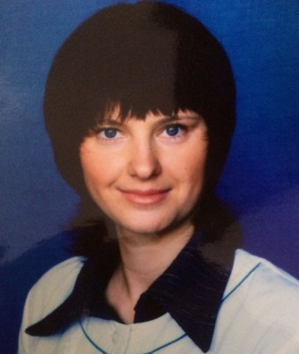
Макарова Оксана Владимировна тренер-преподаватель по футболу

2. Категория – соответствие занимаемой должности
3. Сведения о профессиональном образовании: диплом медицинского училища г. Свободный по специальности лечебное дело (образование средне-специальное) 1998 г., диплом об окончании ФГБОУ ВПО «Российская академия народного хозяйства и государственной службы при Президенте Российской Федерации» г. Москва по специальности «Менеджер» 2015 г.
4. Сведения о повышении квалификации и переподготовке: Удостоверение о повышении квалификации 792403590861 №381 от 18.03.2016 г.Биробиджан «Методы диагностики и оценки уровня сформированности компетентности по предмету «Физическая культура», диплом профессиональной переподготовки в ОГАОУДПО «ИПКПР» г.Биробиджан по ведению профессиональной деятельности в сфере образования 2016 г.
- Учебный предмет: дополнительная общеобразовательная (общеразвивающая) программа по футболу.
- E-mail: smid_dusch@post.eao.ru

